**新网络招聘会使用手册（学生版）**

## 1、学生登录

学生用户登录学校就业系统完善个人简历即可参加网络招聘会，也可直接浏览招聘会参展企业，有满意的岗位再完善简历。

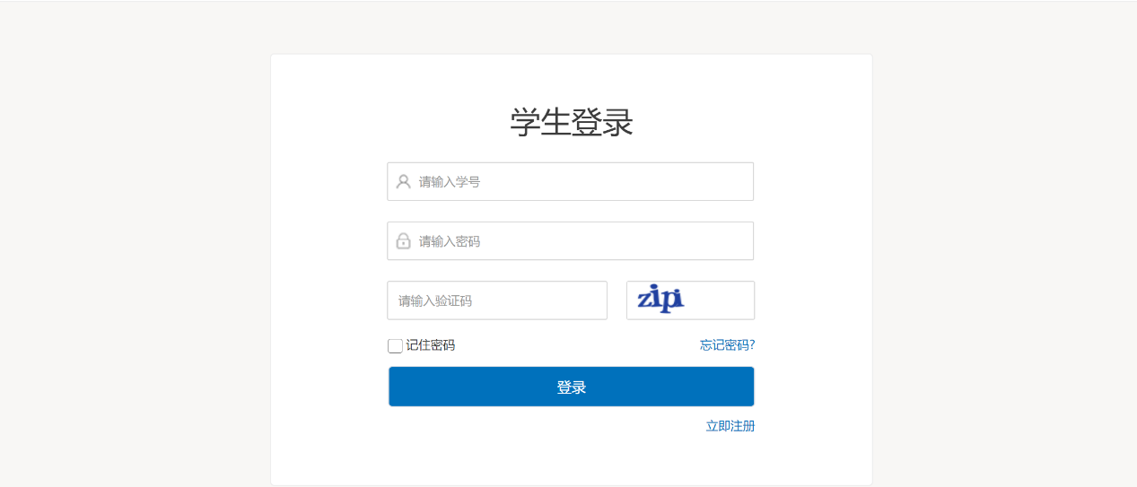

## 2、学生完善简历

学生登录后可在线制作简历（中文简历、英文简历），也可以直接上传附件简历，投递时将直接投递默认简历。

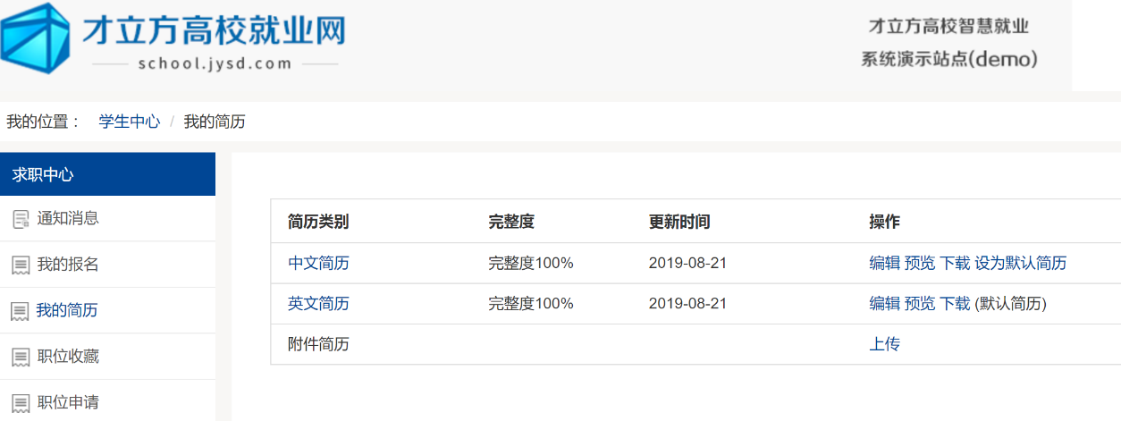

## 3、学生参加网络招聘会

### 3.1报名参加

学生在学校就业信息网招聘会模块中找到该场招聘会。

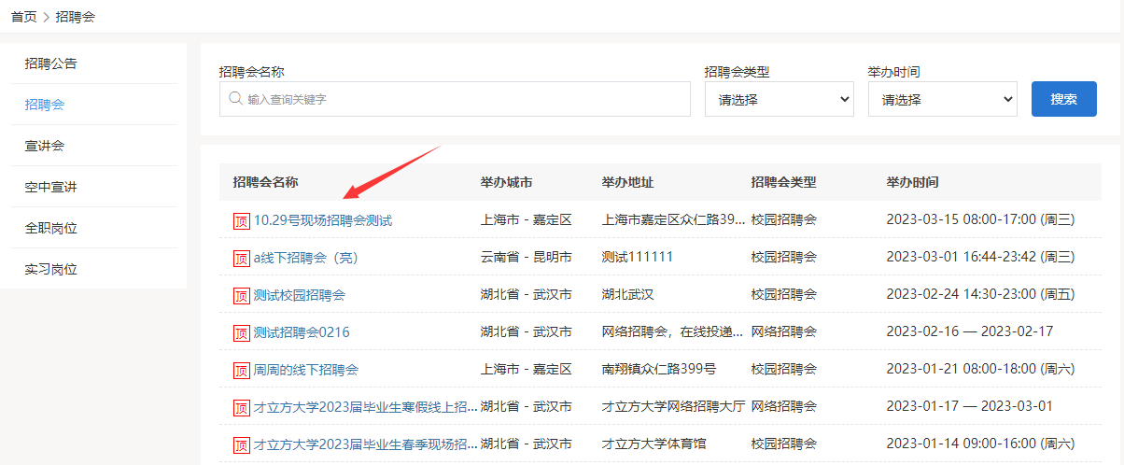

点击该场招聘会可查看招聘会详情，报名参加可将在线简历(中文简历或英文简历）展示于求职者大厅供单位查看。

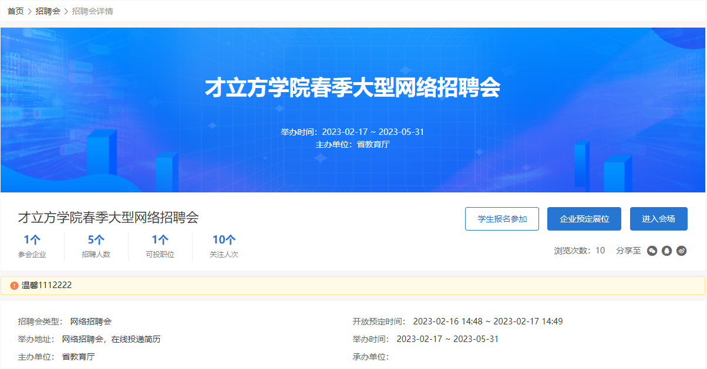

### 3.2进入会场

点击进入会场可查看网络招聘会举办情况

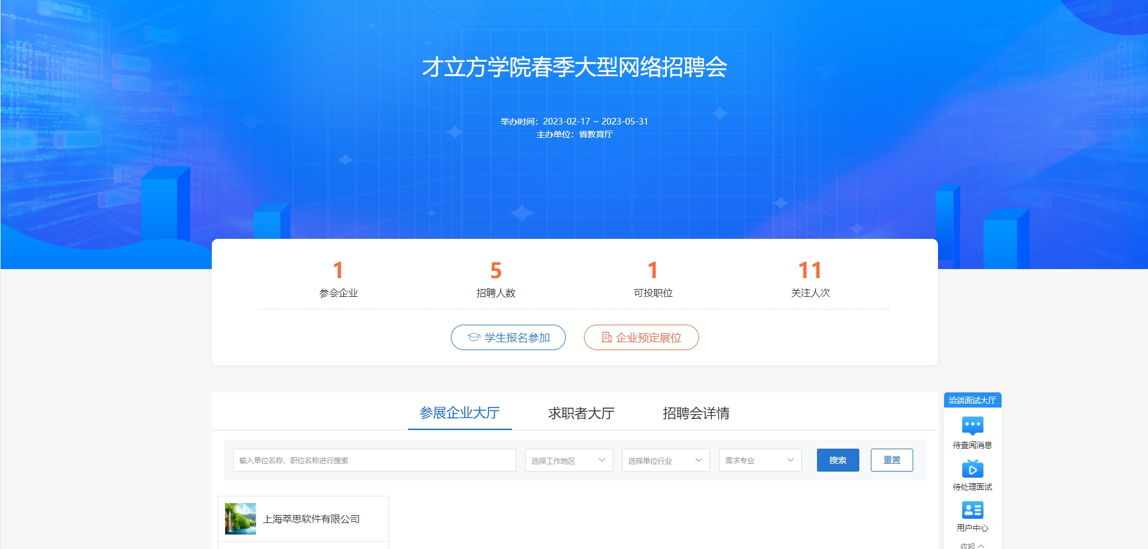

### 3.3投递简历

学生可在参展企业大厅找到自己有意向的职位信息，进行简历的投递

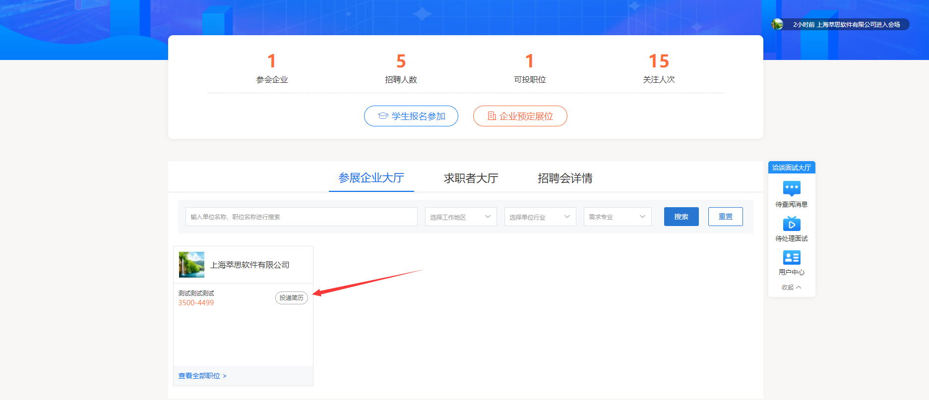

### 3.4进入洽谈面试大厅

学生可在右侧洽谈面试大厅处理面试事务

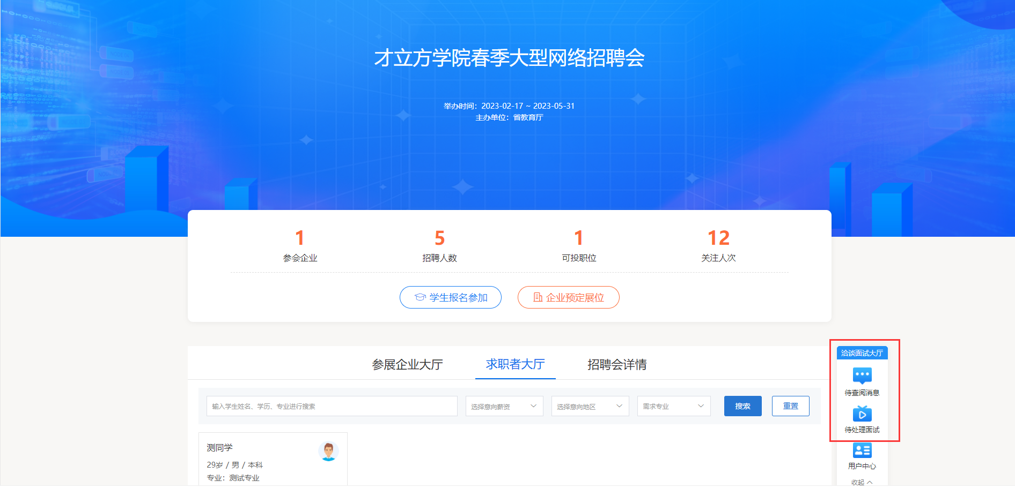

点击待查阅信息或者是待处理面试后会跳转到洽谈面试大厅

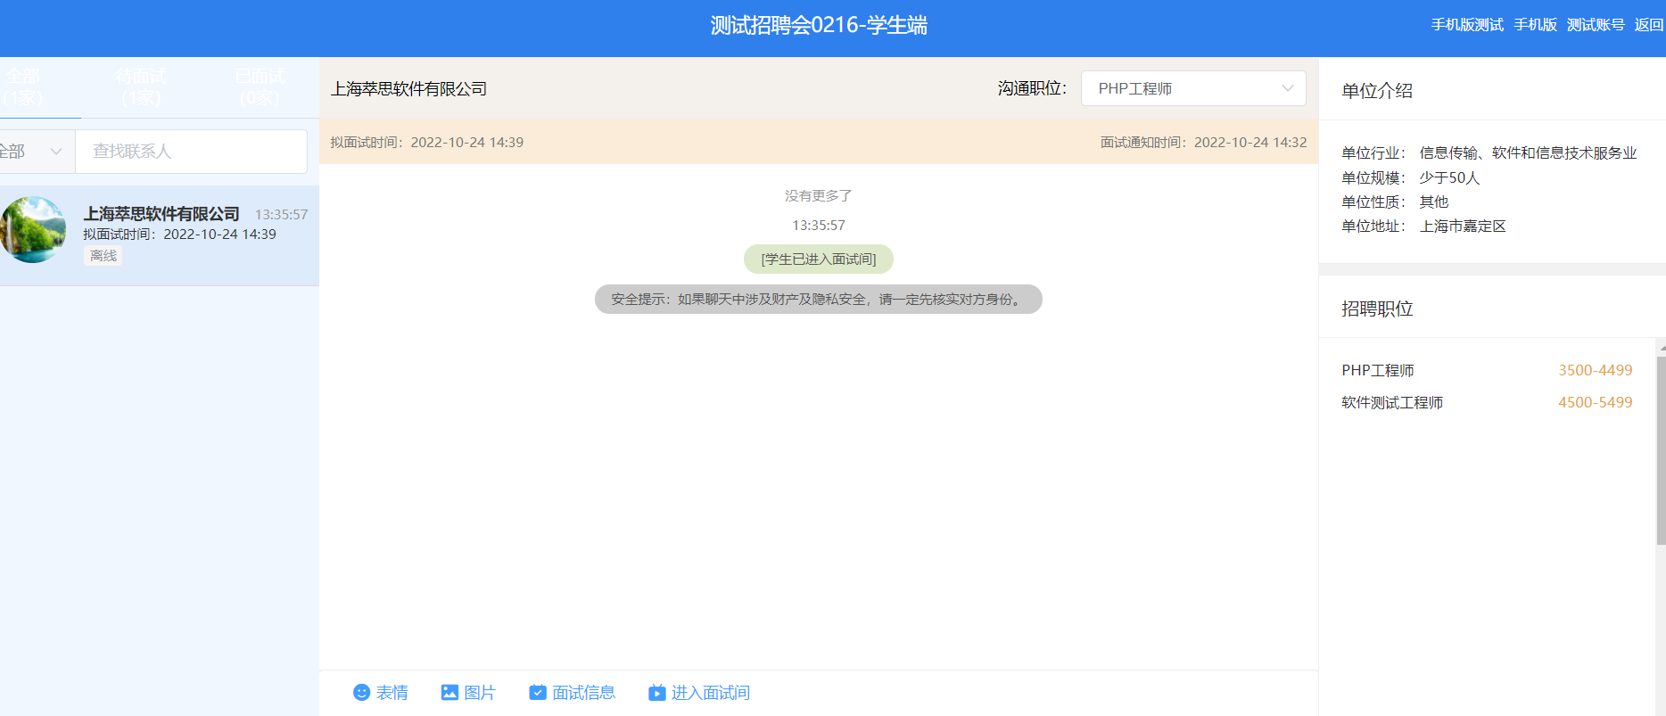

#### 3.4.1在线洽谈

在洽谈面试大厅中学生能与单位进行在线沟通洽谈

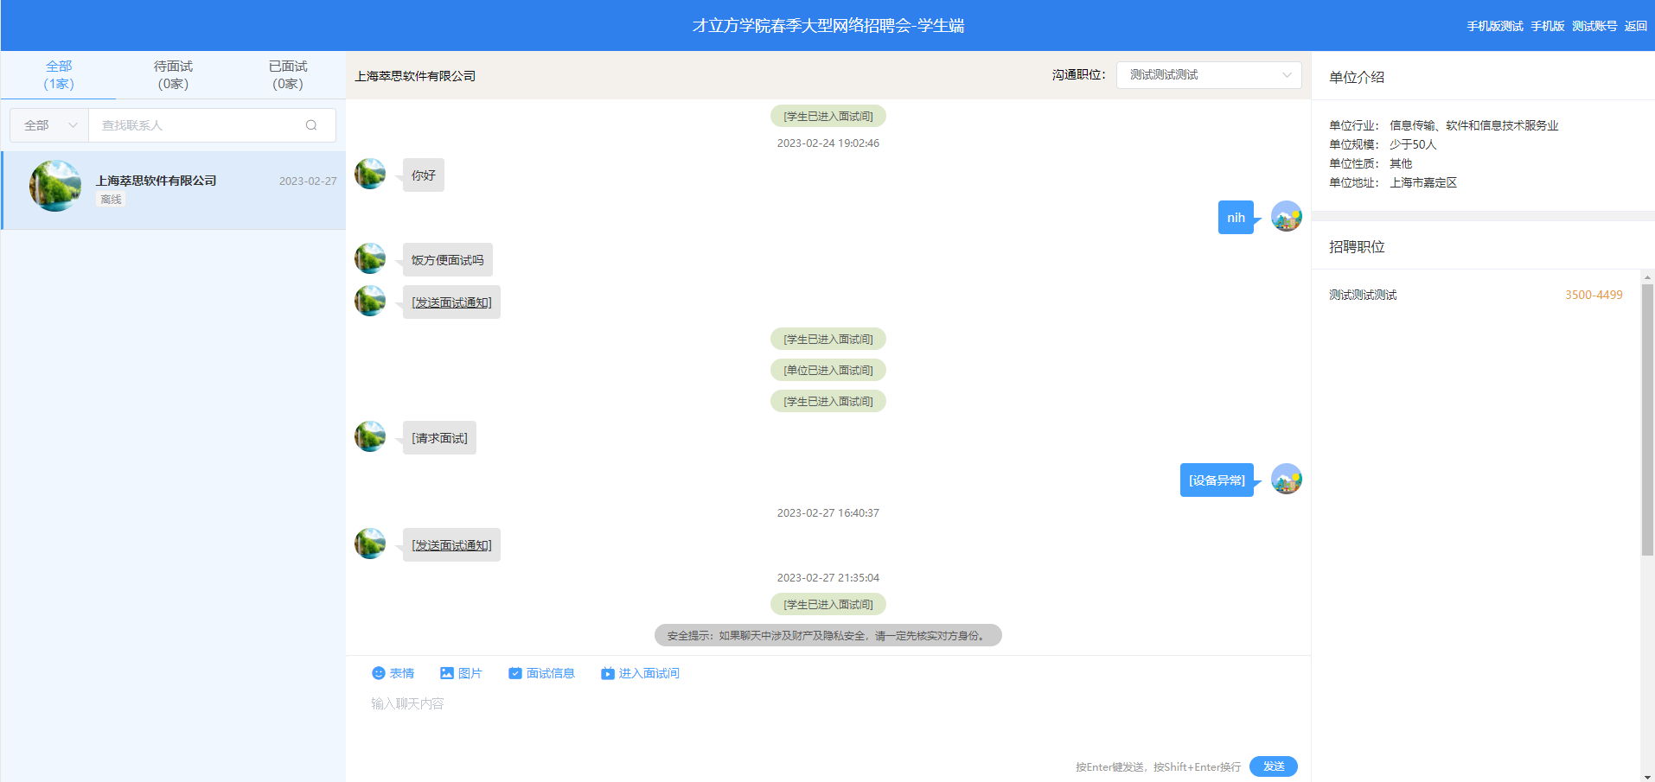

#### 3.4.2查看面试通知

学生点击面试信息后可查看单位发送的面试邀约信息

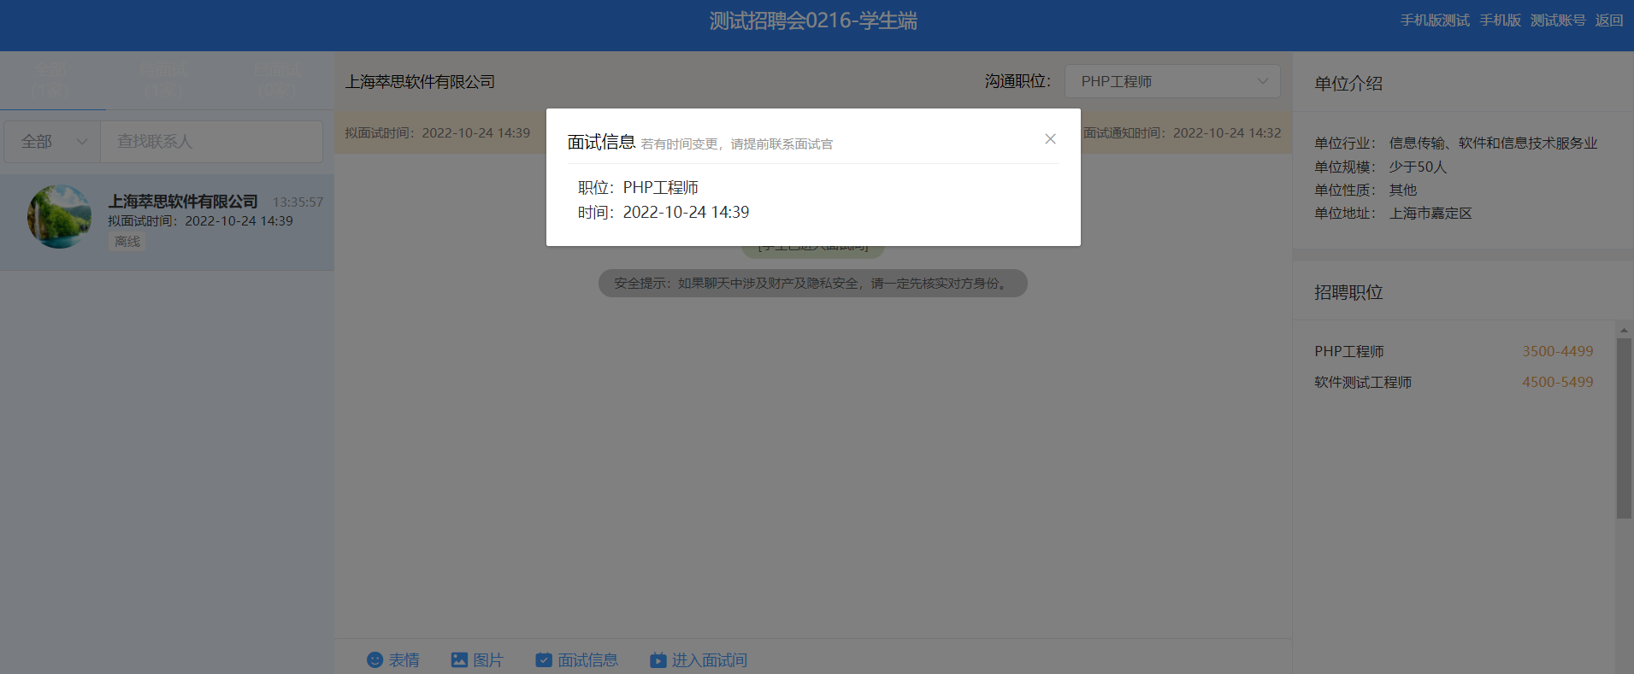

#### 3.4.3进入面试间

学生可在面试时间进入面试间进行排队，等待单位发送视频邀请

